**Информация**

**О проведенных классных часах Манасаульской СОШ на тему: «Коррупция»**

|  |  |  |  |  |  |
| --- | --- | --- | --- | --- | --- |
| № | Мероприятия | Классы | Кол-во учащихся | Сроки | Ответственные |
| 1 | Классный час на тему: «Что такое коррупция?» | 5 кл | 15 | По графику  10.12.2017 | Муртазалиева Р.Н. |
| 2 | Классный час на тему: «Вместе против коррупции» | 6 кл | 6 | 10.12.2017 | Омарова Д.Д. |
| 3 | Классный час на тему: «Коррупция бомба замедленного действия » | 7 кл | 13 | 10.12.2017 | Алиева П.М. |
| 4 | Встреча учащихся школы с работником правоохранительного органа | 8-10 кл | 28 | 10.12.2017 | ЗДВР |

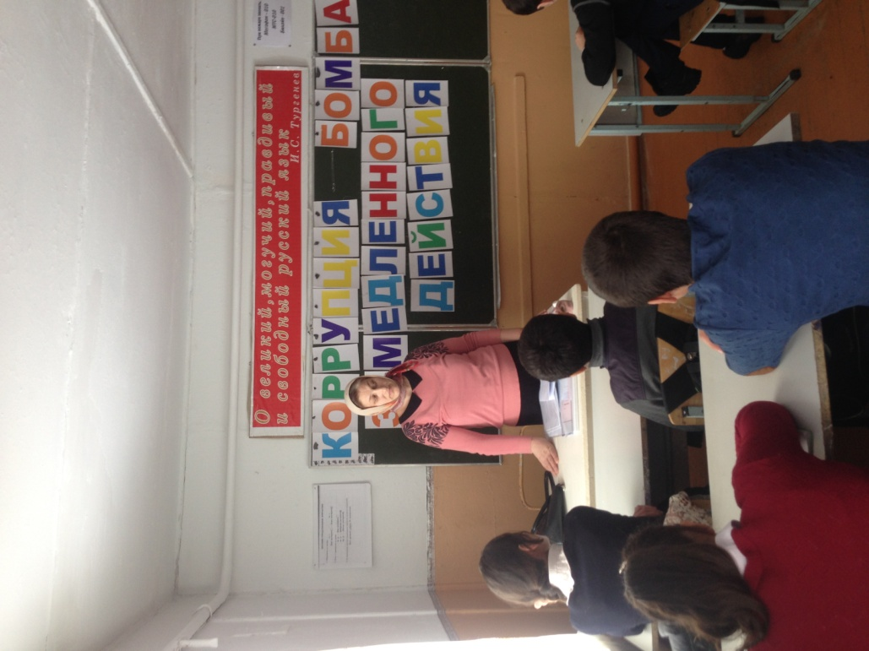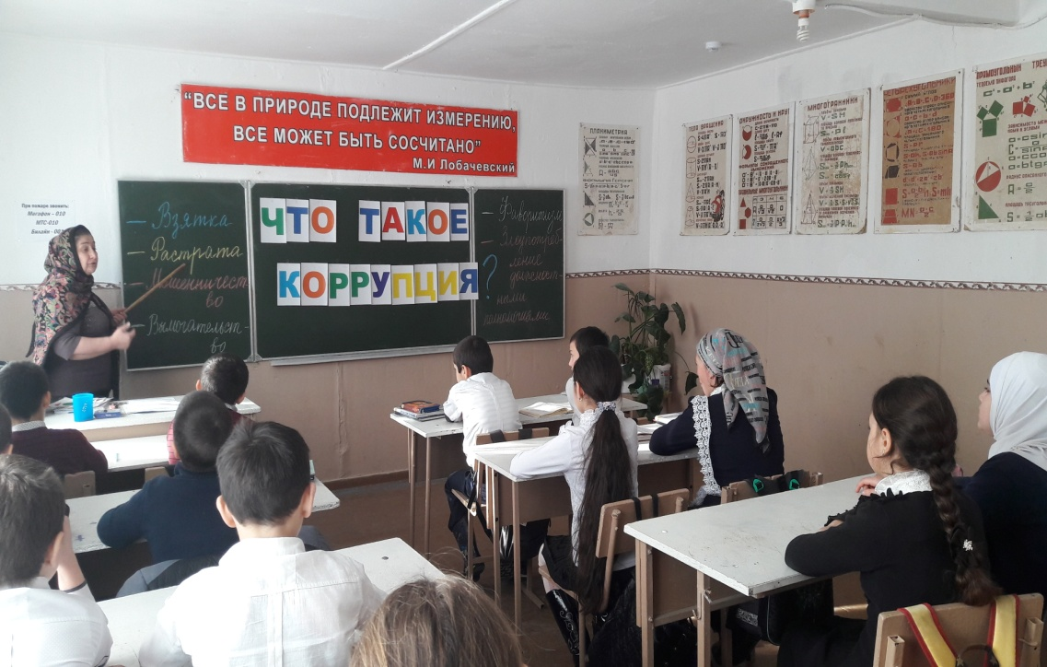

Классный час на тему: Классный час на тему:

«Коррупция бомба замедленного действия » «Что такое коррупция?»

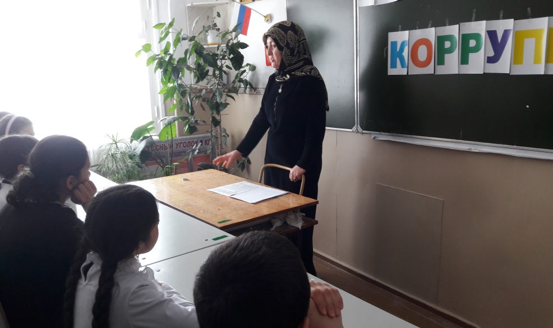 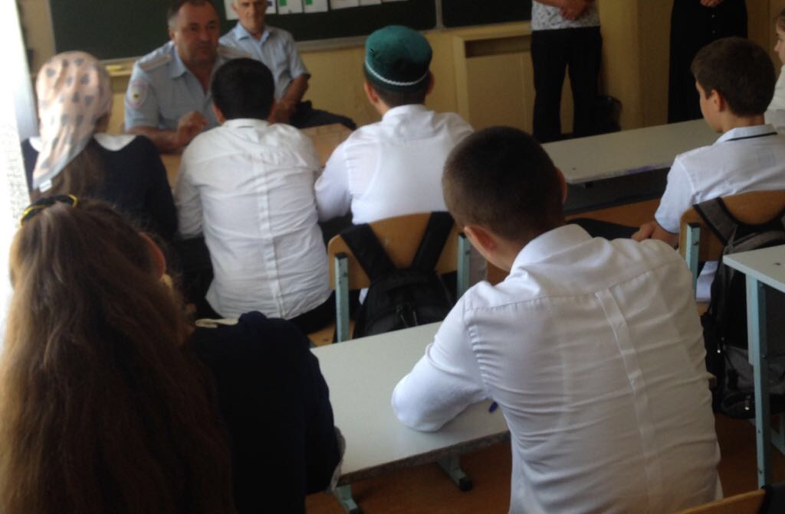

Классный час на тему: Встреча учащихся школы с «Вместе против коррупции» работником правоохранительного

органа